dvodnevni izlet na izložbu
PICASSO – MIRÓ 809-2021
Pablo Picasso (1881. – 1973.) i Joan Miró (1893. – 1983.), obojica Španjolci, suvremenici, slikari, kipari, keramičari, obilježili su, svatko na svoj način, sedam desetlječa 20. stoljeća. Picasso, tvorac kubizma – smjera koji je otvorio puteve drugim povijesnim avangardama, vidljivima i u arhitekturi i dizajnu, smatran je još za života najvećim umjetnikom 20. st. Njegove slike Gospođice iz Avignona i Guernice smatraju se najvećim remek djelima svjetske likovne umjetnosti. Dok je Picasso Španjolsku napustio 1934. godine i nikad se nije vratio u rodnu zemlju, Miró, rođeni Katalonac, studira u Barceloni i usprkos utjecajima dadaizma, nadrealizma i apstrakcije, stvara svoj vlastiti stil pun poetike i humora. Svoj osebujan način primjenjivao je i u baletnoj scenografiji i kostimografiji, nacrtima za vitraje i tapiserije, plakatima i keramici, a ilustrirao je i mnogobrojna književna djela.
3.07.  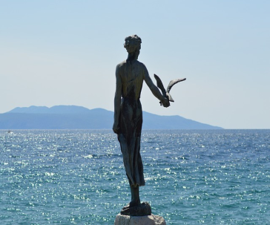  subota | Polazak u 7,30 sati iz Sukoišanske ulice u Splitu. Vožnja autocestom prema Opatiji uz kraća usputna stajanja.  Kao stara dama hrvatskog turizma, Opatija stoji elegantna i ponosna pomlađena pokojim moderniom hotelom koji ne nagrđuje sliku grada. Plemičke obitelji sredinom 19. st. otkrivaju Opatiju. Svoja je vrata 1844. god. otvorila Vila Angliolina, i danas smještena u istoimenom parku, a 40 godina poslje sagradjen je i današnji hotel Kvarner, najstariji hotel na Jadranu. Opatiju su rado posjećivali carica Sisi i Franjo Josip kao i ostalo austrougarsko plemstvo.  Po dolasku u Opatiju organizirani razgled izložbe PABLO PICASSO – MIRÓ.  Slobodno vrijeme u Opatiji za kavu i kolač, šetnja Lungomarom ili kupanje na Slatini. Predvečer odlazak do Rijeke. Smještaj u hotel. Večera u hotelu. Noćenje.
4.07.  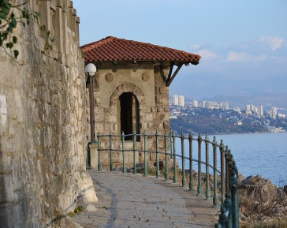  nedjelja | Doručak. Odlazak do KASTVA i u pratnji lokalnog vodiča razgled srednjovjekovnog grada.  Kastav je poznat po veličanstvenom starom dvorcu, domu plemstva i političara u 16. i 17. stoljeću. Kastavski glavni trg – Trg Lokvine, sadrži mnoga arhitektonska blaga: crkvu sv. Antuna iz 15. st., ložu iz 16. st. i crkvu sv. Helene (sv. Jelene Križarice) iz 17. st. U ljetnom periodu Kastav je domaćin Kastafskog kulturnog ljeta.  Po završenom obilasku coffee time. Polazak prema Gorskom kotaru i ručak u restoranu uz Lokvarsko jezero. Nastavak putovanja autocestom i dolazak u Split na početnu stanicu u večernje sate.

CIJENA ARANŽMANA:
Uplata rezervacije: 200,00 kuna | 35 – 40 putnika | 840,00 kuna
Nadoplata za 1/1 sobu: 140,00 kuna | 30 – 34 putnika | 890,00 kuna
 | 25 – 29 putnika | 980,00 kuna

Program uključuje: prijevoz autobusom turističke klase na navedenim relacijama, smještaj u hotelu u Rijeci u centru (3*, TWC,TV,....) na bazi jednog polupansiona, lokalnog vodiča za Kastav, ručak u Gorskom kotaru, bor. pristojbu, zakonom propisan PDV, jamčevinu za tur.paket aranžman, osig. od poslj. nesr.slučaja te vodstvo i org. putovanja.
Program ne uključuje: ulaznicu za posjet izložbi PICASSO – MIRÓ (nisu poznati detalji oko grupnih posjeta)
Preporuka: uplata police osiguranja od rizika otkaza putovanja: 65,00 kuna (plativo isključivo kod uplate rezervacije)

PUTOKAZI SPLIT, Mažuranićevo šetalište 14, tel: 455-038, R.V. 9,00 – 13,00 sati,
mob: 098/448-178, www.putokazi-split.com; e-mail: putokazi@yahoo.co.uk
ID COD: HR-AB-21060271971

